Ш П А Р Г А Л К А №1
*Если ты забыл(а) как решать, то всегда можешь воспользоваться этими шпаргалками
от Анастасии Анатольевны. Тут есть много подсказок для тебя. Пользуйся!)))
ОБЫКНОВЕННЫЕ ДРОБИ
- Сложение и вычитание обыкновенных дробей с одинаковым знаменателем
Чтобы сложить или вычесть обыкновенные дроби, у которых одинаковые знаменатели, надо сложить или вычесть их числители и под полученной суммой подписать их общий знаменатель.
Пример: $\frac{3}{7}$ + $\frac{2}{7}$ = $\frac{3+2}{7}$ = $\frac{5}{7}$
- Сложение и вычитание обыкновенных дробей с разными знаменателями
Чтобы сложить обыкновенные дроби, у которых разные знаменатели, нужно:
найти общий знаменатель;
привести дроби к общему знаменателю (желательно к наименьшему общему знаменателю);
выполнить сложение дробей: сложить числители и под их суммой подписать общий знаменатель;
сократить полученную дробь, если это возможно.

Пример: $\frac{1}{3}$ + $\frac{2}{5}$ = $\frac{1*5+2*3}{15}$ = $\frac{11}{15}$

- Умножение и деление обыкновенных дробей
Чтобы умножить одну обыкновенную дробь на другую, нужно умножить числитель первой дроби на числитель второй дроби, и знаменатель первой дроби на знаменатель второй дроби.
Пример: $\frac{5}{7}$ * $\frac{2}{3}$ = $\frac{5*2}{7*3}$ = $\frac{10}{21}$
При делении одной обыкновенной дроби на другую, нужно перевернуть вторую дробь и после этого умножить числитель на числитель, знаменатель на знаменатель.
Пример: $\frac{3}{5}$ : $\frac{3}{4}$ = $\frac{3*4}{5*3}$ = $\frac{4}{5}$

Ш П А Р Г А Л К А №2
ДЕСЯТИЧНЫЕ ДРОБИ
- Сложение и вычитание десятичных дробей
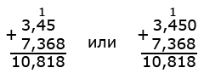
При сложении и вычитании десятичных дробей столбиком следует руководствоваться следующим правилом - записать десятичные дроби в столбик так, чтобы цифры одинаковых разрядов стояли друг под другом. Запятые десятичных дробей так же должны стоять друг под другом. В ответе запятая должна стоять под запятой.
Пример:

- Умножение десятичных дробей
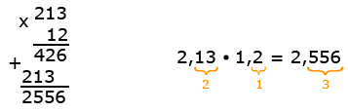
Чтобы перемножить две десятичные дроби, достаточно перемножить их как натуральные числа, и в полученном произведении отделить справа запятой столько знаков, сколько их было в множимом и множителе вместе.
Пример:

(умножаем в столбик, не обращая внимания на запятые. В ответе отделяем запятой столько знаков, сколько знаков в множителе)
3. Деление десятичных дробей
А) Чтобы разделить десятичную дробь на целое число, нужно сначала разделить целую часть (если она есть), затем поставить запятую в неполном частном и приступить к делению дробной части
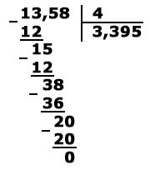
Пример:

Б) Чтобы разделить десятичную дробь (или целое число) на десятичную дробь, нужно в делимом и в делителе перенести запятую на столько цифр вправо, сколько их после запятой в делителе, после чего выполнить деление по правилу деления на целое число.
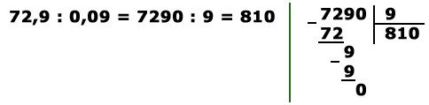
Пример:

В) Также можно осуществить деление десятичной дроби (или целого числа) на десятичную дробь, представив оба числа в виде обыкновенных дробей.
Пример:

